Zarząd Koła Studentów Pielęgniarstwa przy Polskim Towarzystwie Pielęgniarskim Uniwersytetu Medycznego w Łodzi
Wybór zarządu na obecną kadencję 15-01-2021r.
Przewodniczący: Hubert Paduch
Zastępca Przewodniczącego: Izabela Kowalczyk
Sekretarz: Natalia Wernadzka-Steinmetz
Opiekun koła : dr n. med. Katarzyna Olczak

Początek Koła Studentów Pielęgniarstwa przy Polskim Towarzystwie Pielęgniarskim Uniwersytetu Medycznego w Łodzi
W imieniu Zarządu Oddziału Polskiego Towarzystwa Pielęgniarskiego uprzejmie informuję, że z inicjatywy studentów pielęgniarstwa UM w Łodzi, w dniu 14 kwietnia 2014 r., decyzją Zarządu Oddziału, powołano Koło Studentów Pielęgniarstwa przy Polskim Towarzystwie Pielęgniarskim Uniwersytetu Medycznego w Łodzi. Opiekunem Koła została mgr Katarzyna Olczak – wykładowca na UM w Łodzi. W wyniku wyborów powołano Zarząd Koła, w następującym składzie:
Archiwalne wyniki wyborów :

Zarząd Koła z dnia 14-04-2014:
1. Przewodnicząca koła : Natalia Biega
2. wiceprzewodniczący - Borys Kubsz
3. Skarbnik: Anna Ginter
4. Sekretarz: Edyta Brzezińska
5. Członek: Marta Marta Strychalska
Komisja Rewizyjna Koła:
1. Przewodnicząca: Joanna Białek
2. Sekretarz: Magdalena Bożyk
3. członek: Arkadiusz Mroczkowski

Zarząd Koła z dnia 05-02-2016:
Przewodniczący – Marek Kamiński
Sekretarz – Małgorzata Komarowska,

Zarząd Koła z dnia 6-12-2018:
Przewodnicząca - Katarzyna Matczak
Vice Przewodnicząca – Karolina Olkowicz.
Sekretarz – Marcin Wasiak

Warunki przynależności do Koła
- Członkiem Koła może zostać student studiów pielęgniarskich I i II stopnia (studia licencjacie i magisterskie).
- Warunkiem uzyskania członkostwa jest wypełnienie deklaracji i przesłanie jej do Przewodniczącego Koła.
- Członkostwo w kole wiąże się także z regularnym opłacaniem składki.

Zrealizowane projekty
- W dniu 29.10.2014 członkinie Koła Studentów Pielęgniarstwa przy Polskim Towarzystwie Pielęgniarskim Uniwersytetu Medycznego w Łodzi wraz z członkami Studenckiego Koła Naukowego Promocji Zdrowia przy Zakładzie Medycyny Zapobiegawczej Wydziału Nauk o Zdrowiu Uniwersytetu Medycznego w Łodzi zaprezentowali rodzicom uczniów Gimnazjum nr 41 w Łodzi, "Jak aktywność fizyczna i dieta wpływają na zdrowie ucznia w wieku gimnazjalnym".
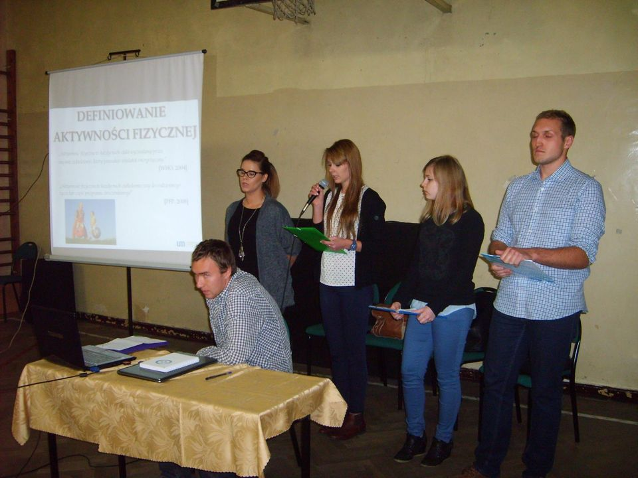
- W dniu 9.03.2015 r członkowie Koła Studentów Pielęgniarstwa przy Polskim Towarzystwie Pielęgniarskim Uniwersytetu Medycznego w Łodzi w ramach promocji Zawodu Pielęgniarki/Pielęgniarza przedstawili prezentację ,,Dlaczego warto zostać Pielęgniarką/Pielęgniarzem?". Grupą docelową byli uczniowie III klas Gimnazjum nr. 10 im. Rajmunda Hiacynta Rembińskiego przy ul. Harcerskiej w Łodzi.
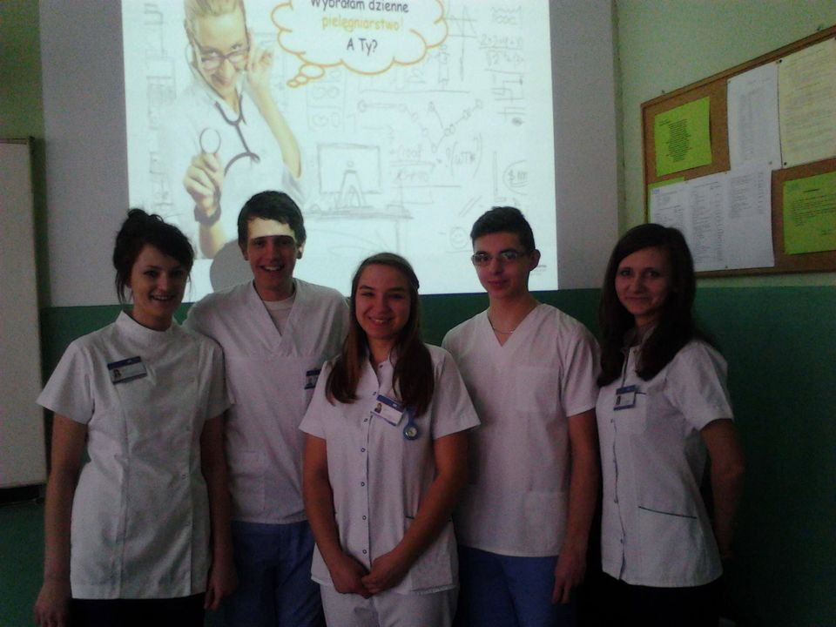
- Koło Studentów Pielęgniarstwa przy PTP UM w Łodzi 22 maja 2015 · Jesteśmy na Senioraliach ! Pokazujemy m.in. jak przemieszczać pacjenta za pomocą mat ślizgowych, wykonujemy również pomiary ciśnienia tętniczego
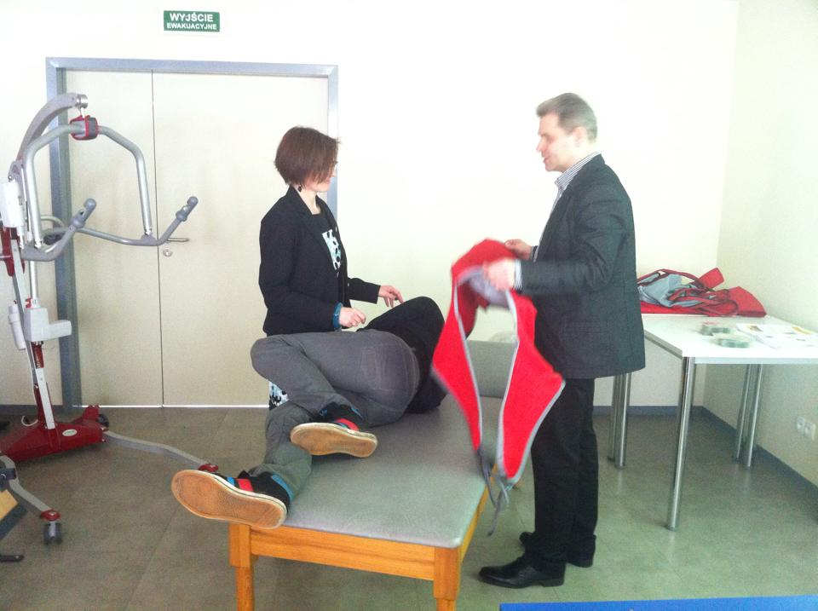
- Koło Studentów Pielęgniarstwa przy PTP UM w Łodzi 3 lutego 2016 · W dniu 11.12.2015r. odbyło się spotkanie z seniorkami pielęgniarstwa, o którym możecie przeczytać tutaj:http://www.oipp.lodz.pl/.../5da54c85d8c1908795eb2a6ddb390...

- Koło Studentów Pielęgniarstwa przy PTP UM w Łodzi z użytkownikami w: Sukcesja. 20 maja 2016 · Łódź · Za nami pierwszy dzień Targów Aktywnego i Zdrowego Seniora! Ale to jeszcze nie koniec, widzimy się jutro. Oczywiście w Sukcesji na stanowisku numer 38!
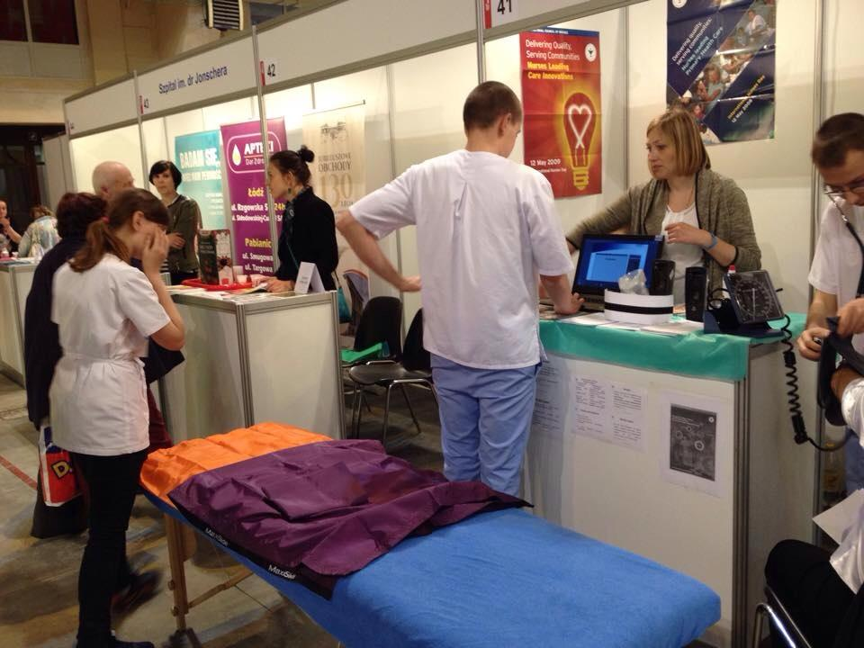

- Koło Studentów Pielęgniarstwa przy PTP UM w Łodzi 8 czerwca 2016 · Warsztaty "Student Pielęgniarstwa Ci powie, jak powinno się dbać o zdrowie!" nie odbyło by się, gdyby nie pomoc Uczelniana Rada Samorządu Studentów Uniwersytetu Medycznego w Łodzi Bardzo Dziękujemy za Waszą pomoc w organizacji Warsztatów!
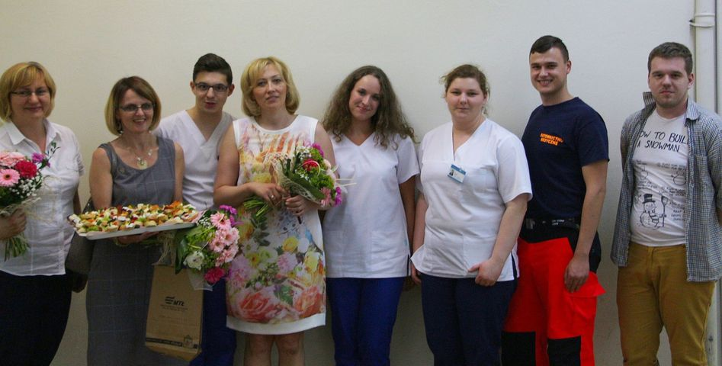
- Koło Studentów Pielęgniarstwa przy PTP UM w Łodzi 15 maja 2017 · Kolejna edycja Warsztatów w ramach Łódzkich Senioraliów za Nami! W dniu dzisiejszym zorganizowaliśmy warsztaty dla osób powyżej 60 roku życia, w Domu Pomocy Społecznej "Włókniarz" im. Jana Pawła II, przy ulicy Krzemienieckiej 7/9 w Łodzi. Przeprowadziliśmy wykłady na temat cukrzycy, ciśnienia, radzenia sobie z bólem oraz na temat zdrowego stylu życia, ale również wykonywaliśmy pomiar ciśnienia tętniczego krwi! Osoby uczestniczące, chętnie brały udział w dyskusji, mieli dużo ciekawych pytań! Bardzo się cieszymy i ślicznie dziękujemy wszystkim uczestniczącym oraz DPS-owi za gościnność
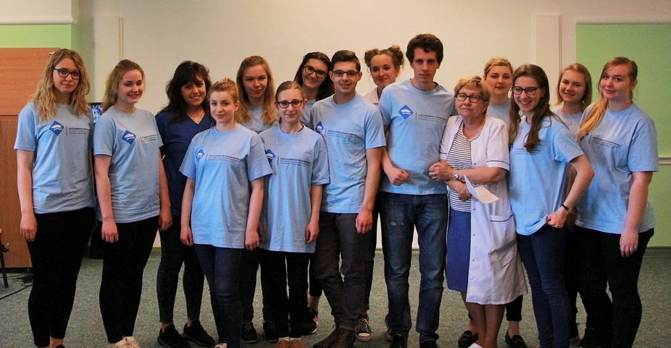
- Koło Studentów Pielęgniarstwa przy PTP UM w Łodzi – gotowy(a) do działania.
8 marca 2018 Już w tę Sobotę - 10 marca 2018 roku, ruszamy z nowym projektem! Poprowadzimy zajęcia dla dzieci w wieku 7-9 lat. W sobotę (10 marca 2018 roku) mieliśmy przyjemność poprowadzić zajęcia dla dzieci w wieku od 7 do 9 lat,
w ramach Medyczny Uniwersytet Dziecięcy w Łodzi. Przeprowadziliśmy zajęcia dla trzech grup, które nauczyły się myć higienicznie ręce oraz bandażować. Największą zabawą było zrobienie "żywej mumii"
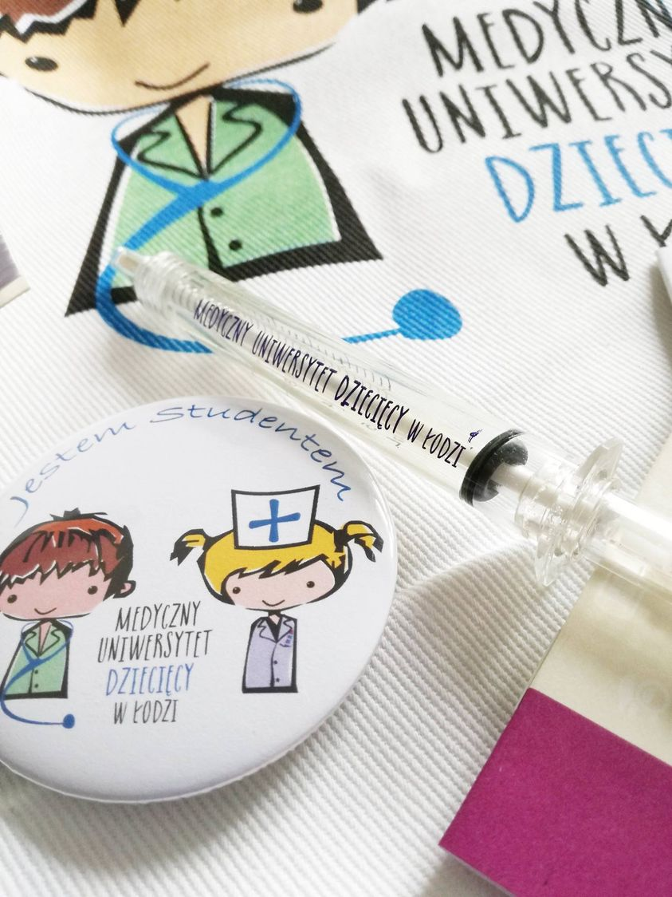
- Koło Studentów Pielęgniarstwa przy PTP UM w Łodzi – przyjemnie w: Pasaż Schillera. 16 maja 2018 · Łódź · W dniu 13 maja 2018 roku, w ramach projektu CoActive (COA) realizowanego w ramach EIT HEALTH CAMPUS Citizes Programmes, której celem jest promowanie zdrowego stylu życia i aktywnego starzenia się. Wzięliśmy udział w Otwarciu Łódzkich Senioraliów, podczas których udzielaliśmy porad oraz mierzyliśmy ciśnienie.
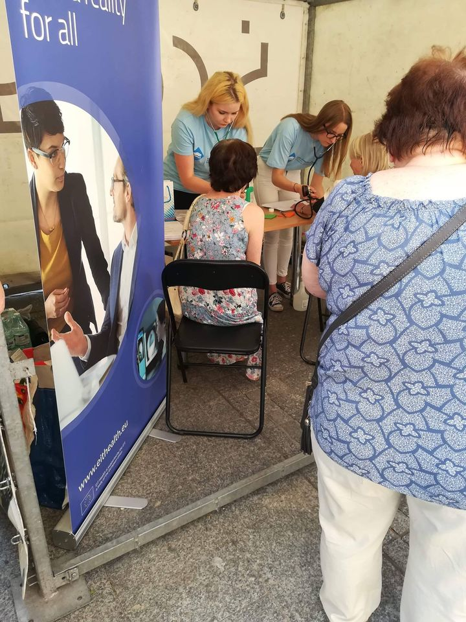
- "Od pobrania do wyniku" - czyli współpraca pielęgniarki z diagnostą laboratoryjnym. 11 czerwca 2018 r. (poniedziałek) Oddział Pielęgniarstwa i Położnictwa Wydziału Nauk o Zdrowiu Uniwersytetu Medycznego w Łodzi - ul. Jaracza 63 Organizatorzy: Koło Studentów Pielęgniarstwa przy Polskim Towarzystwie Pielęgniarskim Uniwersytetu Medycznego w Łodzi oraz Łódzkie Towarzystwo Studentów Medycyny Laboratoryjnej.
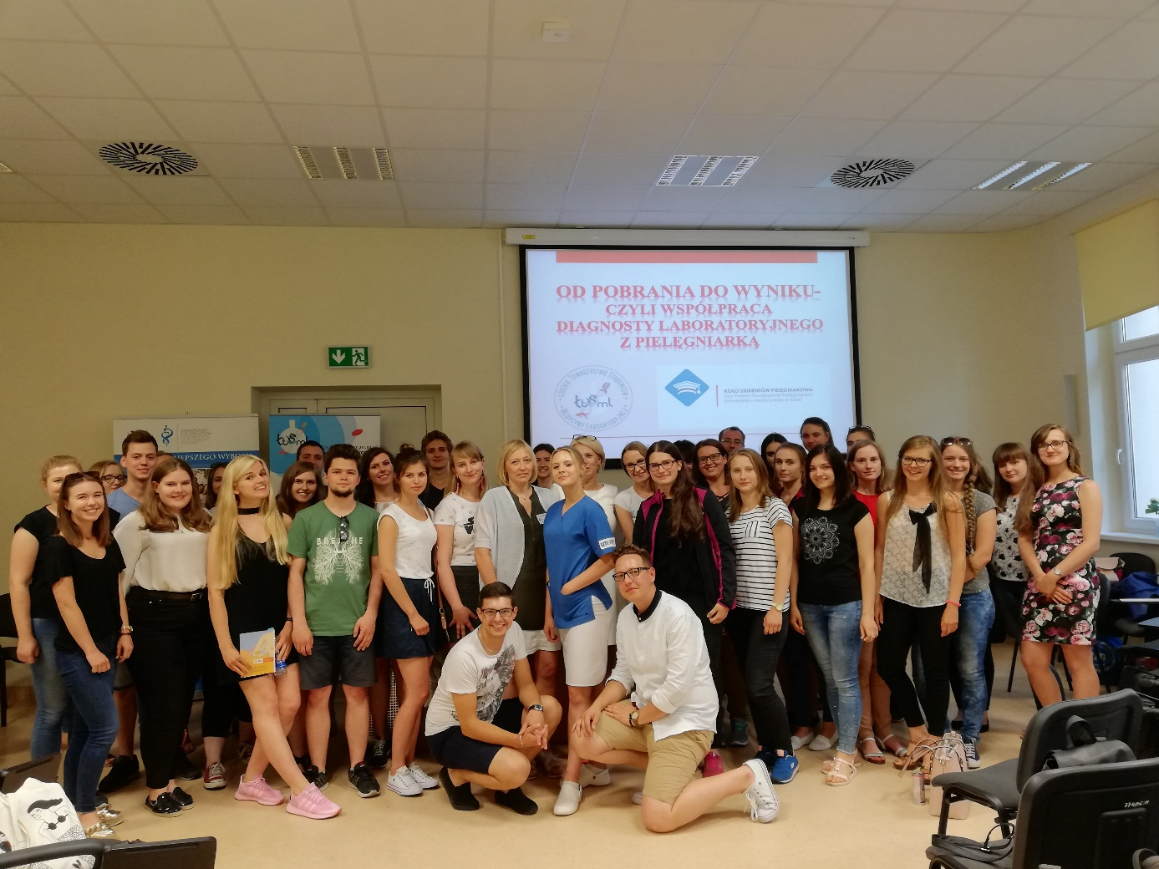
- Koło Studentów Pielęgniarstwa przy PTP UM w Łodzi – gotowy(a) do działania w: Galeria Łódzka. 14 listopada 2018 · Łódź · Miło nam poinformować, że wraz
z PTSF Oddział Łódź, będziemy wspólnie działać w Sobotę, w godz. 9:00 - 18:00 - Galeria Łódzka! Wykonamy pomiary glikemii, ciśnienia tętniczego krwi oraz udzielimy porad jak radzić sobie z cukrzycą!

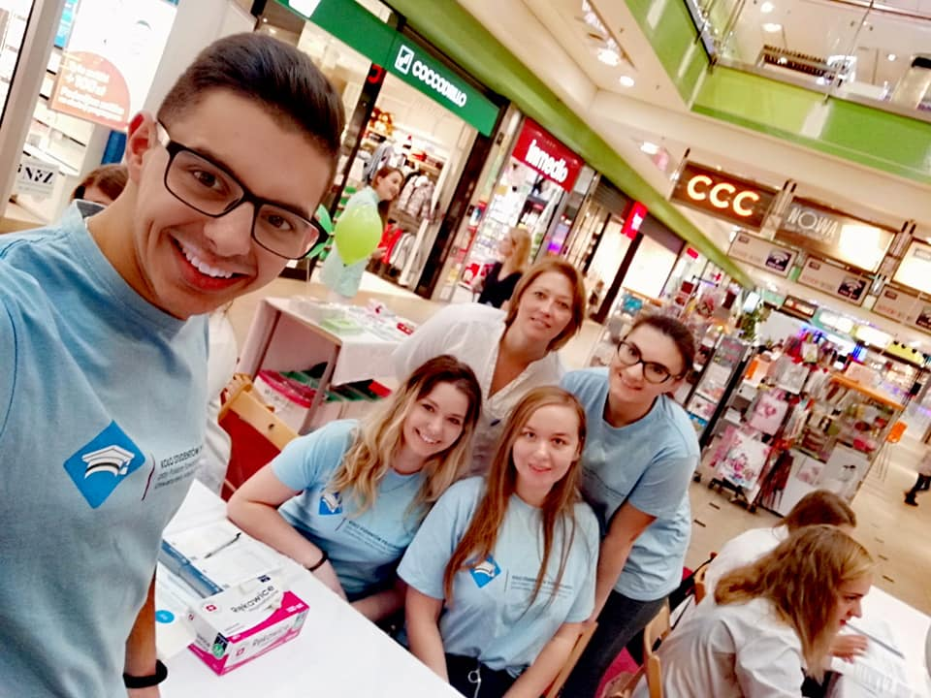
- Koło Studentów Pielęgniarstwa przy PTP UM w Łodzi – gotowy(a) do działania.
1 marca 2019 A my działamy dalej...Już jutro o godzinie 10.00 będziemy prowadzić szkolenia z cewnikowania, pobrania krwi i zakładania drogi dożylnej dla członków Komisja Wyższego Szkolnictwa Medycznego PSRP w ramach Konferencji Wyższego Szkolnictwa Medycznego w Łodzi
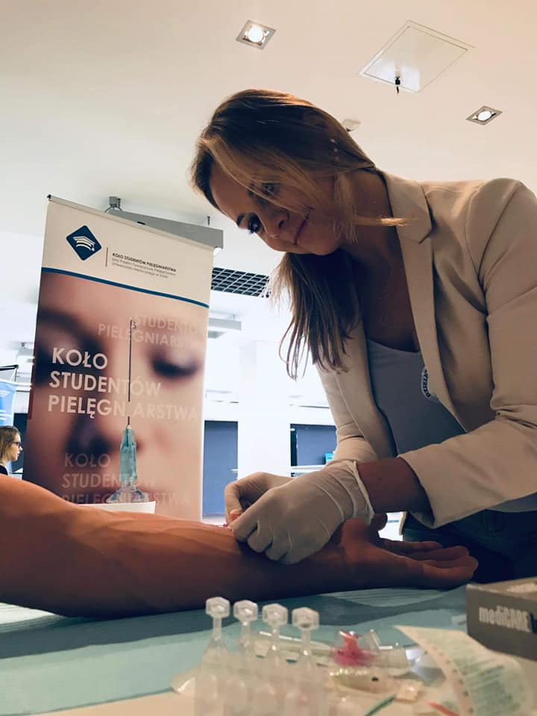
- Koło Studentów Pielęgniarstwa przy PTP UM w Łodzi 29 kwietnia 2019 · Z cyklu "Panowie do łóżek!". 🙋‍♂️💉Niedawno odwiedziliśmy kolejne liceum, gdzie promowaliśmy pielęgniarstwo i zachęcaliśmy młodych mężczyzn do studiowania naszego kierunku. Kierujemy podziękowania Publicznemu Liceum Ogólnokształcącego Uniwersytetu Łódzkiego za możliwość wystąpienia przed tak wspaniałym gronem Waszych uczniów. Mamy nadzieję, że udało nam się osiągnąć główny cel projektu "Panowie do łóżek!" i rozwialiśmy Wasze wątpliwości związane ze studiowaniem pielęgniarstwa. Jeśli macie ochotę, dajcie znać w komentarzu. Więcej informacji dotyczących projektu znajduje się w poście poniżej. Oczywiście czekamy na Wasze pytania i propozycje zawiązania współpracy. Wszystkim tegorocznym maturzystom życzymy powodzenia i trzymamy mocno kciuki!
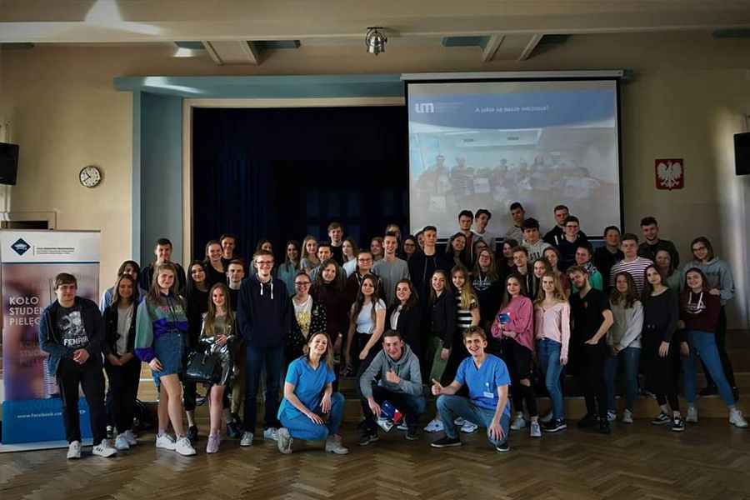
- Koło Studentów Pielęgniarstwa przy PTP UM w Łodzi 4 listopada 2019 · Listopadzie, Ty ponury, pochmurny miesiącu... Mamy na Ciebie sposób!!! 😎 Na podniesienie endorfin zaplanowaliśmy: 14 listopada - akcja "Panowie do łóżek!" Rozruszamy licealistów w 33. LO w Łodzi i przy okazji zachęcimy do studiowania pielęgniarstwa. 💉30 listopada - "Skonsultuj z farmaceutą" - w godzinach 10.00 -18.00 Rozchmurzymy Sukcesję razem z Polskim Towarzystem Studentów Farmacji. Będziemy rozmawiać na temat profilaktyki cukrzycy oraz mierzyć poziom glikemii. 🍬 Większa dawka endorfin i adrenaliny już wkrótce
Nasza obecność
W Dniu 6.12.2014r odbyła się uroczystość wręczenia dyplomów absolwentom wydziału Nauk o Zdrowiu oraz nadania symboli zawodowych absolwentom kierunku pielęgniarstwo i położnictwo, której Członkowie Koła Studentów Pielęgniarstwa przy Polskim Towarzystwie Pielęgniarskim Uniwersytetu Medycznego w Łodzi byli współorganizatorami.
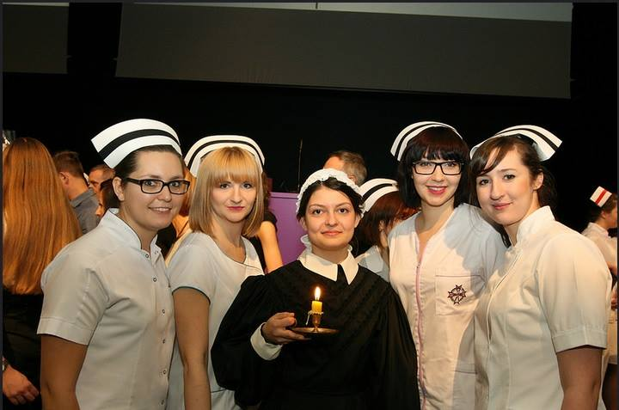

W Ministerstwie Zdrowia z okazji inauguracji ogłoszenia 2020 Rokiem Pielęgniarki
i Położnej.
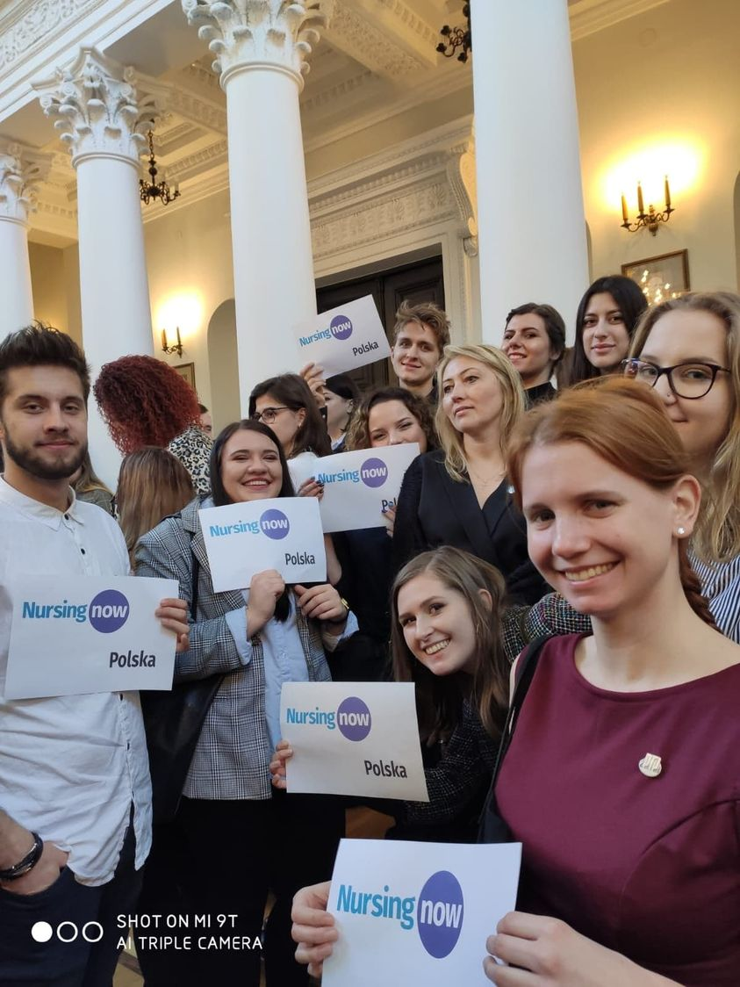

Sukcesy
- liczne dyplomy i podziękowania
- wywiady naszych przedstawicieli

- artykuły o nas

Kontakt

Opiekun koła dr Katarzyna Olczak - katarzyna.olczak@umed.lodz.pl

Przewodniczący koła - hubert.paduch@stud.umed.lodz.pl

Facebook - https://www.facebook.com/KSPPTP/

